1. 第一周
2. Confusion over causality

·假相关性：有两个不相关的变量，但是二者在大多数时间呈现一种相关的表现。

·反向因果关系：两个变量之间的因果关系箭头可以为任意的指向

·因果关系的迷惑性：因果关系的箭头可以为不确定性方向、人们根据自己已获取的知识进行判断、…

·敏感性分析：敏感性分析就是看你的结果对可能违反我们的因果假设的敏感程度。

sensitivity analysis has to do with is looking at how sensitive your results are to possible violations of some of our causal assumptions.

1. Potential outcomes and counterfactuals
2. Hypothetical interventions
3. Causal effects

两种典型的因果效应：平均因果效应、

1. 平均因果效应 average causal effect

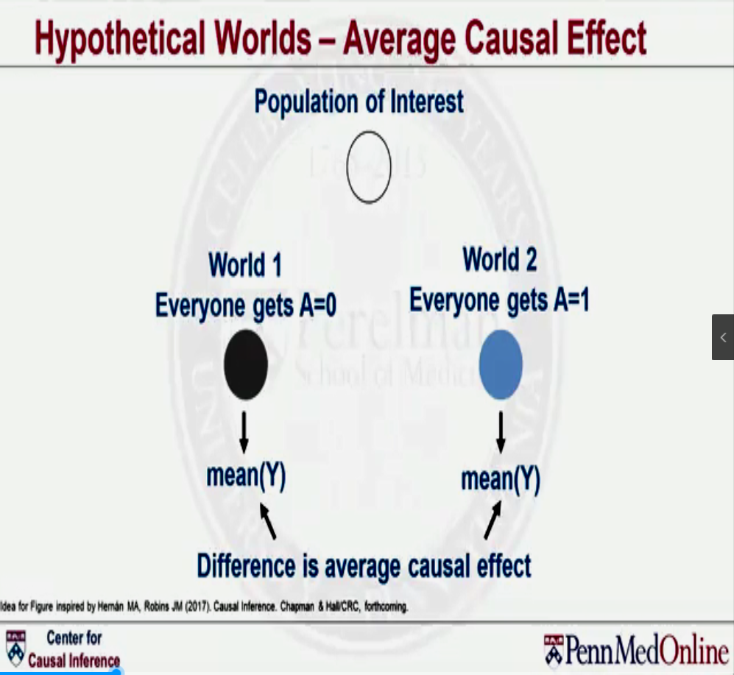

$E\left(Y^{1}- Y^{0}\right)$，average value of Y if everyone was treated with A=1 minus the average value of Y if everyone was treated with A=0.

If Y is binary this is a risk difference.

举一个例子，假如 $E\left(Y^{1}- Y^{0}\right)$ = -20mm Hg. 如果那些服用噻嗪类利尿剂的高血压患者，平均来说，他们的收缩压值会比不服用这种药物时低20个单位。

$E\left(Y^{1}- Y^{0}\right)≠E\left(Y|A=1\right)-E\left(Y|A=0\right)$

$E\left(Y^{1}\right)$ 的意思是在这个集合中所有人都得到了治疗A=1的Y的期望;

而 $E\left(Y|A=1\right)$ 的意思是在整个集合中取出得到了治疗A=1的Y的期望。

1. Causal assumption
2. Identifiability

因果效应的可确定性，需要做一些不可测试的假设。在统计意义上的可确定性是我们从数据中评估出参数。

1. SUTVA

第一个假设是单位（Units）与单位之间互不干扰

施加在一个单位上的治疗不会影响到另一个单位的治疗结果。

第二个假设是只进行一种治疗。

1. Consistency

在方案A=a下的潜在结果 $Y^{a}$ 与观测到的数据中接受A=a治疗的结果一致。

1. Ignorability